Date: le 6 avril 2011
Classe: Sekunda
Livre: Et toi? I, chapitre 10

Objectif: vocabulaire de vêtements et de couleurs, exprimer l’intensité de ses préférences

I. Relation avec le cours précédant:
Les élèves savent exprimer leurs préférences, connaissent certains vêtements et couleurs.
II. Cours

intro | Prof-élève | Observer le DVD – Quel sujet? --- la mode, les vêtements, Vous aimez? ---- J’aime – je n´aime pas | 3
Révision de grammaire | individuel  – mis en classe | Blog – ex. interactif (révision: J’aime la robe rouge.) http://www.education.vic.gov.au/languagesonline/french/sect31/no_03/no_03.html | 10
Les couleurs | Groupes de 3 | Jeu 63/4 – déviner les couleurs  Feminin – à compléter FICHE DE TRAVAIL 1 | 10
Exercice d‘écoute | individuel, par deux | Livre p. 62 – écoute, ex. 1  Écoute + lecture: ex. 2 ind., correction avec le voisin  Aimer un peu, beaucoup, c’est trop cher, ce n’est pas cher  FICHE DE TRAVAIL 2 | 10
Jouer le dialogue | Groupes de 2 | Images des vêtements préparées par les élèves avec les prix: ils préparent la vitrine de la boutique et ils discutent de leurs préférences comme dans le dialogue | 10
clôture | Individuel | Révision: image avec le prix à commenter  Devoir à faire: FICHE DE TRAVAIL 3 | 2

Ex. 1
LES COULEURS – complétez et coloriez: 

@orange ………………….. @……………………. rouge

@rose ……………………

@bleu …………………. @……………………….. noire

@vert …………………

@…………………. blanche @……………………….. marron



Ex. 2 TROUVEZ LE CONTRAIRE:

J’adore le pull noir. C’est cher.
J’aime beaucoup la jupe rose. Je n’aime pas le pull noir.
Ce n’est pas cher. J’aime un peu la jupe rose.

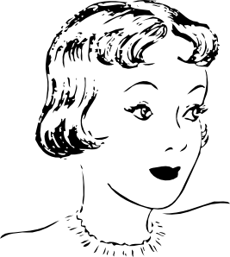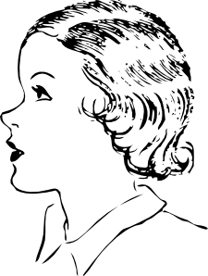

Ex. 3 REVISION

Complétez le texte:

Christiane: Ouah! Regarde Sophie ! Le tee-shirt r_ _ ge !
J’aime b_ _ _ coup !
Sophie : Ah ! Je n’aime pas.
Christine : Tu n’aimes pas ? Il est s_ per !
Sophie : Il n’est pas b_ _ _. J’ad_re le pantal_ _ bleu.
Christine : J’aime, mais 105 euros, c’est tr _ p cher !

Citace obrazového materiálu:

Tužka [cit. 2011-05-11]. Dostupný pod licencí Public domain na WWW: <http://www.clker.com/clipart-2831.html>

Muž 1 [cit. 2011-05-11]. Dostupný pod licencí Public domain na WWW: <http://www.clker.com/clipart-28816.html>

Muž 2 [cit. 2011-05-11]. Dostupný pod licencí Public domain ns na WWW: <http://www.clker.com/clipart-28814.html>

Tvář 1 [cit. 2011-05-11]. Dostupný pod licencí Public domain na WWW: <http://www.clker.com/clipart-14335.html>

Tvář 2 [cit. 2011-05-11]. Dostupný pod licencí Public domain na WWW: <http://www.clker.com/clipart-14334.html >

